小组成员名单
074090 吴宝林
074093 邵禹铭
074106 李接业
074229 盛力

项目说明
程序功能如下：
- LCD控制器编程：在Device Emulator模拟器的图形系统上贴出bmp格式的图片。
- 中断控制器编程：实现了时钟中断响应并在操作系统中加以运用。
- AD转换，中断编程：实现了触摸屏功能。
- 操作系统移植：将ucOS操作系统移植到Device Emulator。

详细说明
以调试模式启动Device Emulator模拟器：
运行状态如图所示：
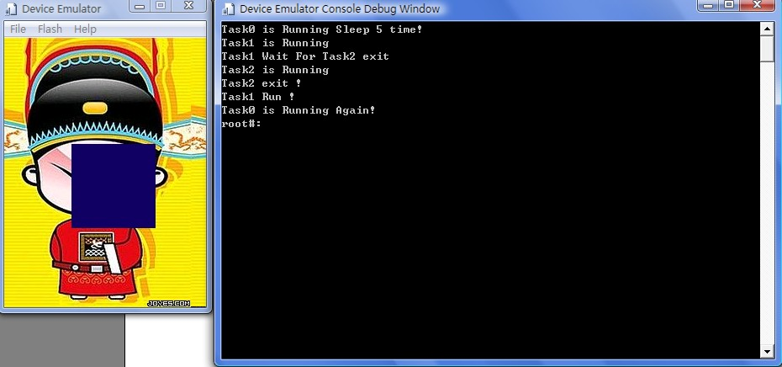
其中，屏幕左方为图形系统，在LCD上贴一张320*240的bmp格式图片；右方为控制台，显示当前操作系统中任务的运行状况。

- LCD图形系统功能：
在屏幕上贴出bmp格式图片。其中的bmp图片需经过特殊软件转为数组格式。
2）触摸屏功能：
当点击左方的LCD屏幕时，根据点击的坐标，系统自动在屏幕上贴出方块图形。
- 操作系统移植：
将ucOS移植到了Device Emulator上。
当模拟器开始运行时，首先执行优先级最高的TaskDraw，即在LCD屏幕上贴图，之后将TaskDraw挂起。接下来执行Task0，随后使其休眠5个时钟周期（会在控制台上打出字符串显示其状态）。然后执行Task1，Task1通过信号量等待Task2结束。当Task2 退出后Task1继续运行，运行一段时间后，Task0正好结束休眠并重新启动。
当Task0继续运行后，出现root#: 提示用户输入命令行。输入状态可以使用Backspace删除已写入的字符。当输入reset命令后，系统重新运行。

